9. Модели и моделирование (6 кл).
Человек стремится познать объекты окружающего мира, он взаимодействует с существующими объектами и создает новые объекты.
Одним из методов познания объектов окружающего мира является моделирование, состоящее в создании и исследовании «заместителей» реальных объектов. «Объект-заместитель» принято называть моделью, а исходный объект — прототипом или оригиналом.
Модель – это объект, который обладает некоторыми свойствами другого объекта (оригинала) и используется вместо него.
Например, в разговоре мы замещаем реальные объекты их именами, оформители витрин используют манекен — модель человеческой фигуры, конструкторы строят модели самолетов и автомобилей, а архитекторы — макеты зданий, мостов и парков. Моделью является любое наглядное пособие, используемое на уроках в школе: глобус, муляж, карта, схема, таблица и т. п.
Что можно моделировать?
Можно строить модели объектов. Например,
  - уменьшенные копии зданий, кораблей, самолетов, …
  - модели ядра атома, кристаллических решеток
  - чертежи
Можно строить модели процессов. Например,
  - изменение экологической обстановки
  - экономические модели
  - исторические модели
Можно строить модели явлений. Например,
  - землетрясение
  - солнечное затмение
  - цунами
Модель важна не сама по себе, а как инструмент, облегчающий познание или наглядное представление объекта. Моделирование – это создание и использование моделей для изучения оригиналов.
Когда используют моделирование:
- оригинал не существует
  - мамонты (уже не существуют)
  - последствия ядерной войны (её ещё не было)
- исследование оригинала опасно для жизни или дорого:
  - управление ядерным реактором
  - испытание нового скафандра для космонавтов
  - разработка нового самолета или корабля
- оригинал сложно исследовать непосредственно:
  - Солнечная система, галактика (большие размеры)
  - атом, нейтрон (маленькие размеры)
  - процессы в двигателе внутреннего сгорания (очень быстрые)
  - геологические явления (очень медленные)
- интересуют только некоторые свойства оригинала
  - игрушечная машинка (показывает только внешнее сходство формы)

Что общего у всех моделей? Какими свойствами они обладают?
Во-первых, модель не является точной копией объекта-оригинала: она отражает только часть его свойств, отношений и особенностей поведения. Например, на манекен можно надеть костюм, но с ним нельзя поговорить. Модель автомобиля может быть без мотора, а макет дома — без электропроводки и водопровода.
Во-вторых, поскольку любая модель всегда отражает только часть признаков оригинала, то можно создавать и использовать разные модели одного и того же объекта. Например: мяч может воспроизвести только одно свойство Земли — ее форму; обычный глобус отражает, кроме того, расположение материков; а глобус, входящий в состав действующей модели Солнечной системы, — еще и траекторию движения Земли вокруг Солнца. Оригиналу может соответствовать несколько разных моделей и наоборот, одна модель может соответствовать нескольким оригиналам.
Чем больше признаков объекта отражает модель, тем она полнее. Однако отразить в модели все свойства объекта-оригинала невозможно, а чаще всего и не нужно. Ведь при создании модели человек, как правило, преследует вполне определенную цель и стремится наиболее полно отразить только те признаки объектов, которые кажутся ему важными, существенными для реализации этой цели. Если, например, модель самолета создается для коллекции, то в ней воспроизводится внешний вид самолета, а не его летные характеристики.
От цели моделирования зависят требования к модели: какие именно признаки объекта-оригинала она должна отражать. Тип модели определяется целями моделирования.
Отразить в модели признаки оригинала можно одним из двух способов. Природа моделей может быть двух видов. Во-первых, материальные (натурные, физические, предметные) модели. Они копируют, воспроизводят признаки оригинала. Примерами натурных моделей являются муляжи и макеты — уменьшенные или увеличенные копии, воспроизводящие внешний вид объекта моделирования (глобус), его структуру (модель Солнечной системы) или поведение (радиоуправляемая модель автомобиля).
Во-вторых, информационные модели. Признаки оригинала можно описать на одном из языков кодирования информации — дать словесное описание, привести формулу, схему или чертеж.

Модели используются человеком для:
- представления материальных предметов (макет застройки жилого района в мастерской архитектора);
- объяснения известных фактов (макет скелета человека в кабинете биологии);
- проверки гипотез и получения новых знаний об исследуемых объектах (модель полета самолета новой конструкции в аэродинамической трубе);
- прогнозирования (сделанные из космоса фотоснимки движения воздушных масс);
управления (расписание движения поездов) и т. д.

Информационные модели
Объект-оригинал можно заменить набором его свойств: названий (величин) и значений. Набор свойств, содержащий всю необходимую информацию об исследуемых объектах и процессах, называют информационной моделью.
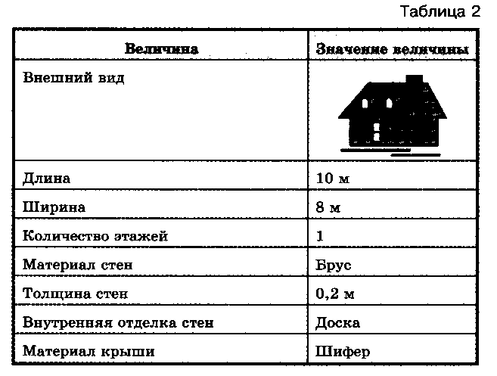
Например, информационная модель дачного дома — карточка из каталога, по которому заказчик строительной компании может выбрать подходящий проект. Каждая карточка в каталоге содержит таблицу с названиями (величинами) свойств дома и значениями этих свойств.

Все названия свойств в информационных моделях — это всегда знаковые элементы, потому что название может быть выражено только знаками. А вот значения величин могут нести как знаковую, так и образную информацию. Например, значение величины «внешний вид» может быть выражено образным элементом (рисунком), а значения остальных величин выражены с помощью знаков (чисел, слов, запятых). Образным элементом информационной модели может быть не только рисунок или фотография, но и объемный макет или видеозапись. Однако при этом обязательно должна иметься возможность связать этот элемент с характеристикой конкретного объекта. Например, в строке «Внешний вид» в каталоге домов может быть указан шифр макета. А чтобы сами макеты были элементами информационной модели, а не украшением, их нужно снабдить ярлыками с шифрами.
Информационные модели представляют объекты и процессы в образной или знаковой форме. По способу представления различают следующие виды информационных моделей:
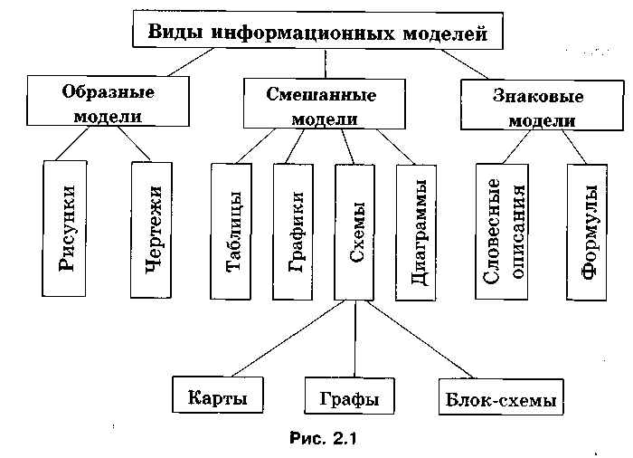
Образные модели (рисунки, фотографии и др.) представляют собой зрительные образы объектов, зафиксированные на каком-либо носителе информации (бумаге, фото- и кинопленке и др.).
Много информации дают специалистам полученные со спутников фотографии поверхности Земли. Широко используются образные информационные модели в образовании (иллюстрации в учебниках, учебные плакаты по различным предметам) и науках, где требуется классификация объектов по их внешним признакам (в ботанике, биологии, палеонтологии и др.).

Знаковые информационные модели строятся с использованием различных языков (знаковых систем). Знаковая информационная модель может быть представлена в форме текста на естественном языке или программы на языке программирования, формулы (например, площади прямоугольника S = ab) и т. д.
Во многих моделях сочетаются образные и знаковые элементы. На рис. 2.4 приведен пример модели одноклеточной водоросли хламидомонады. Нарисованные части водоросли — образные элементы этой модели, а надписи снизу и справа от рисунка — знаковые элементы.
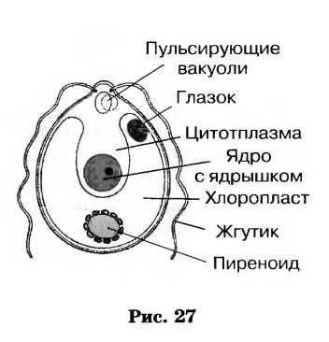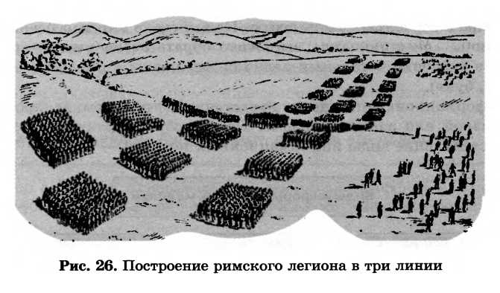
Примерами смешанных информационных моделей могут служить географические карты, графики, диаграммы и пр. Во всех этих моделях используются одновременно и графические элементы, и символьный язык.

Вопросы и задания
- Что такое модель?
- Назовите основные свойства моделей.
- Что такое моделирование?
- Как можно назвать отношения между объектом-оригиналом и его моделью?
- Какие модели называют натурными? Приведите 2-3 примера натурных моделей.
- Какие модели называют информационными? Приведите 2-3 примера информационных моделей.
- В какой ситуации искусственные цветы и муляжи фруктов могут использоваться в качестве моделей-«заместителей» настоящих цветов и фруктов? Какие свойства и отношения объектов отражают эти модели, а какие — нет?
- Приведите примеры использования моделей для:
  - представления материальных предметов;
  - объяснения известных фактов;
  - проверки гипотез и получения новых знаний об исследуемых объектах;
  - прогнозирования;
  - управления.
- Приведите пример информационной модели:
  - ученика вашего класса;
  - квартиры жилого дома;
  - книги в библиотеке;
  - кассеты (диска) со звукозаписью (видеозаписью);
6.2 Математические модели.

Основным языком информационного моделирования в науке является язык математики.
Модели, построенные с помощью математических понятий и формул, называются математическими.
Математические модели являются разновидностью информационных знаковых моделей, так как содержат описание объектов или процессов в виде знаков и символов.
Рассмотрим текст:
После капитального ремонта бассейн «Дельфин» буквально преобразился: просторные раздевалки и душевые сверкают новеньким кафелем, захватывает дух от вида замысловатой горки и пятиметровой вышки, манит голубая гладь водных дорожек. Но самое главное, строители переделали систему водоснабжения бассейна. Раньше бассейн наполнялся водой из одной трубы. На это уходило 30 часов. Теперь строители подвели еще одну трубу, которая наполняет бассейн за 20 часов. Представляете, как мало времени теперь потребуется для наполнения бассейна, если включить обе эти трубы!
Данный текст представляет собой заметку из газеты – информационную текстовую публицистическую модель бассейна «Дельфин». Построим из данной текстовой модели математическую. Если отбросить информацию, несущественную с точки зрения математики, то условие задачи можно сформулировать так:
Через первую трубу бассейн наполняется за 30 часов, через вторую трубу — за 20 часов. За сколько часов бассейн наполнится через обе трубы?
Решим эту задачу, записав её решение в общем виде, то есть формулой.
Решение.
Примем за 1 весь объем бассейна, искомое время обозначим через t.
Тогда 1 труба за 1 час заполнит 1/30 часть бассейна. 2 труба за 1 час заполнит 1/20 часть бассейна.
Вместе они за час заполнят (1/30 + 1/20) часть.
За t часов заполнится весь бассейн, то есть (1/30 + 1/20) * t = 1
В общем виде обозначим время заполнения бассейна через каждую из труб А и В соответственно. Тогда формула примет вид:
(1/А + 1/В)*t = 1 . Отсюда выразим t: t=(A*B)/(A+B)
Полученная формула является математической моделью решения задачи.
С подобными моделями вы часто будете встречаться не только на уроках математики, но и на уроках физики, химии, информатики.
Следует учесть, что одна математическая модель может соответствовать нескольким задачам.
Например, две ниже приведенные задачи совершенно не похожи на первый взгляд, но имеют одинаковую математическую модель (в виде формулы для их решения).
а) Первая бригада может выполнить задание за А дней, а вторая — за В дней. За сколько дней обе бригады выполнят задание, работая вместе?
б) Два велосипедиста одновременно направились навстречу друг другу из двух сел. Первый мог бы проехать расстояние между селами за А минут, второй — за В минут. Через сколько минут они встретятся?

Контрольные вопросы

- Что представляет собой математическая модель?
- Может ли одна модель соответствовать нескольким оригиналам?

